LOCALITO
Respuesta a Incidentes, Backups y Continuidad
Contención, recuperación y aprendizaje

Equipo: Camilo González · Alexander Patiño · Samuel Solís
Septiembre 2026

Una política sin procedimiento operativo sirve poco durante una crisis. Este documento define un flujo simple para la etapa académica y deja claro qué evidencia falta antes de operar con datos reales.

1. Ciclo de respuesta
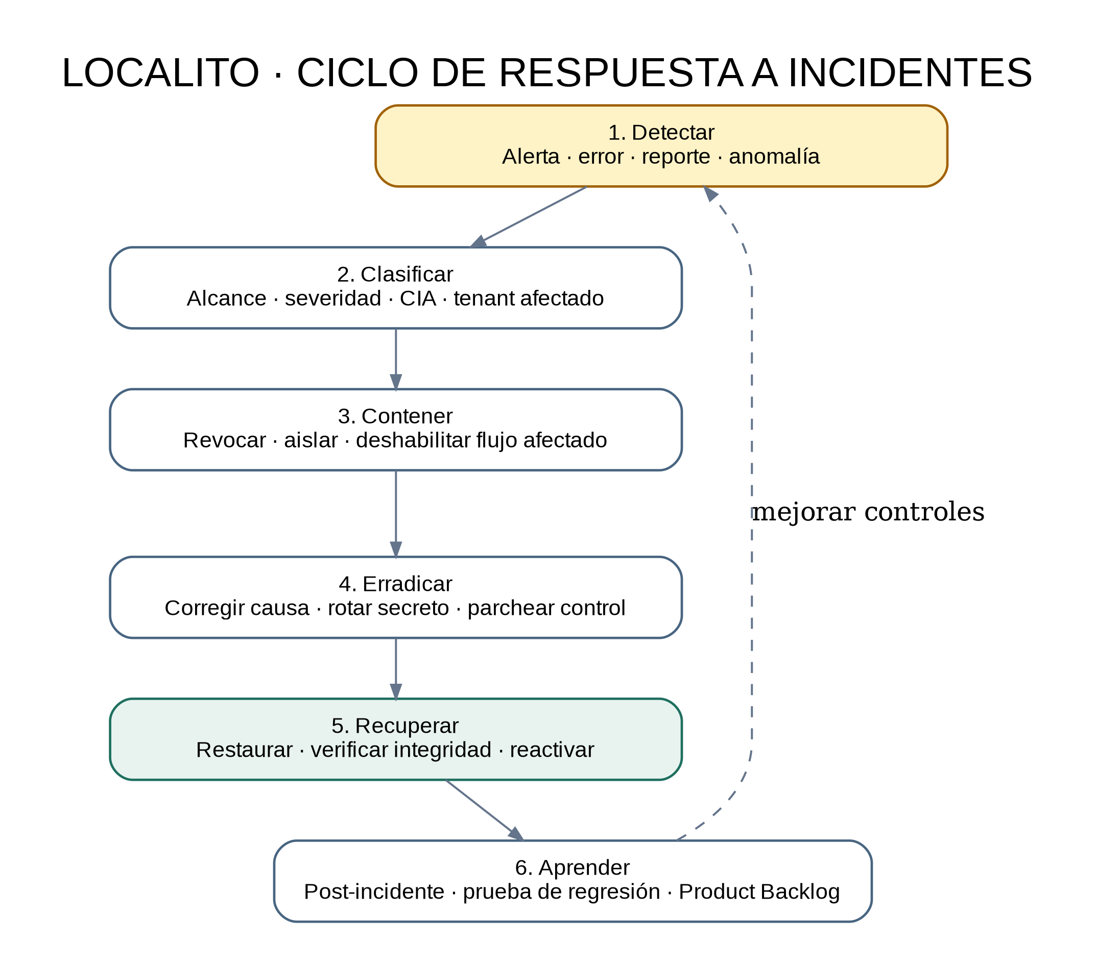
Figura 1. Ciclo de respuesta a incidentes.

2. Clasificación inicial
Severidad | Ejemplo | Acción
Crítica | Fuga multi-tenant, secreto comprometido, corrupción de venta/caja | Contener inmediatamente; congelar release; preservar evidencia.
Alta | Account takeover confirmado, pérdida de disponibilidad relevante | Revocar/aislar, corregir y validar recuperación.
Media | Abuso bloqueado, dependencia degradada con fallback | Monitorear, corregir y agregar criterio preventivo.
Baja | Evento sin impacto o falso positivo | Registrar si aporta aprendizaje.

3. Playbooks mínimos

3.1 Secreto comprometido
- Revocar/rotar el secreto.
- Actualizar despliegue y servicios dependientes.
- Revisar logs y alcance.
- Invalidar sesiones si corresponde.
- Registrar causa y acción preventiva.

3.2 Sospecha de fuga multi-tenant
- Detener la ruta o feature afectada.
- Identificar tenants y registros potencialmente expuestos.
- Corregir filtro/autorización y agregar prueba de regresión.
- Revisar auditoría/logs.
- No reactivar hasta validar aislamiento.

3.3 Pérdida/corrupción de datos
- Aislar escrituras si continúan dañando datos.
- Seleccionar backup/snapshot de prueba o producción según procedimiento autorizado.
- Restaurar en ambiente aislado cuando sea posible.
- Validar integridad y relaciones.
- Documentar RPO/RTO reales cuando existan mediciones.

4. Continuidad
La cola offline e IndexedDB permiten continuidad limitada de ventas, pero no son un backup. El estado actual del proyecto declara pendiente la prueba de restauración de PostgreSQL y la validación física de PWA; ambas son condiciones antes de afirmar resiliencia completa.

Fuentes base y criterio de evidencia
- Pauta y trabajo de Seguridad en Sistemas Computacionales: levantamiento de requerimientos, análisis de ciberseguridad, políticas, desarrollo seguro, reflexión crítica y sensibilización.
- Evaluación práctica del ramo: reconocimiento, CVE/CVSS, vulnerabilidades web y principio de defensa en profundidad; sus técnicas ofensivas no se trasladan como pruebas no autorizadas sobre Localito.
- Repositorio LocalitoSaaS: auth.ts, server.ts, db/schema.sql, ci.yml y Estado-Actual.md revisados para documentar controles presentes y brechas reales.
- Este paquete es una revisión documental y técnica del proyecto; no constituye certificación ISO, auditoría externa ni pentest de producción.

